1. **Eclipse中透過Maven建立Web專案**
2. **File -> New -> Maven Project**

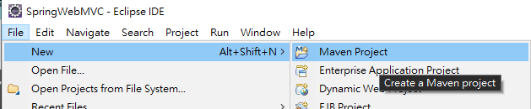

1. **選擇放置workspace位置 -> Next**

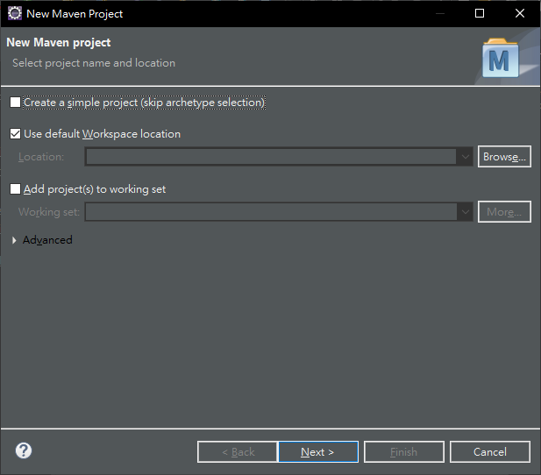

1. **等待片刻,列表會顯示多個選項,**

**找到**

**Group Id : org.apache.maven.archetypes**

**Artifact Id : maven-archetype-webapp**

**(可在Filter中輸入關鍵字方便塞選)**

**選擇完成後Next**

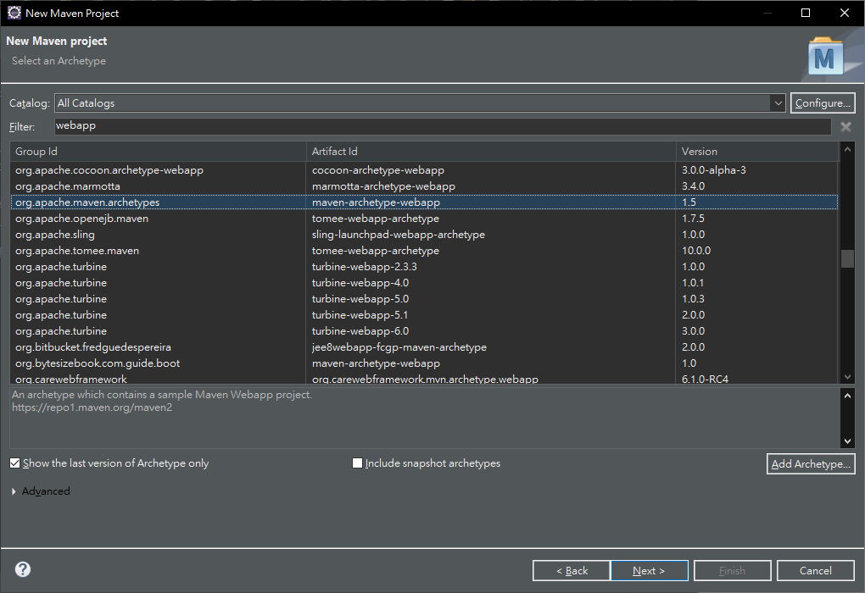

1. **填上Group Id 和Artifact Id -> Finish**

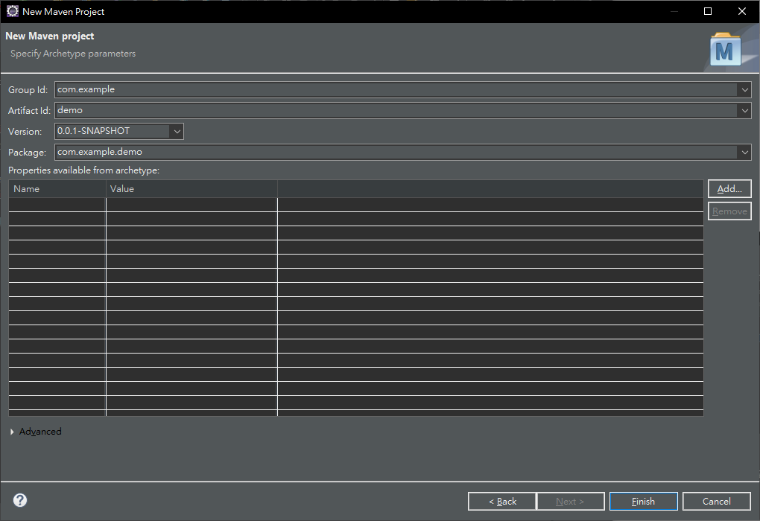

1. **等待相關套件載入完成**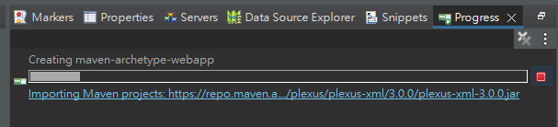
2. **完成後的專案(可能會有出現紅x為正常)**

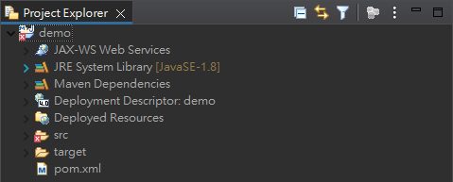

1. **設定專案(對專案目錄右鍵->Properties)**

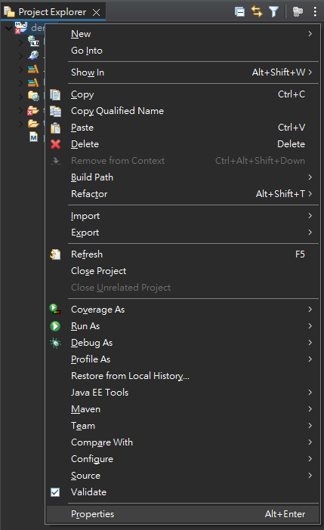

1. **選擇Project Facets**

**設定Java版本 (依需求設定,此範例為Java8選1.8)**

**設定JavaScript版本 (此僅有1.0)**

**設定Dynamic Web Module (依需求設定, 與Java版本和Tomcat有關)**

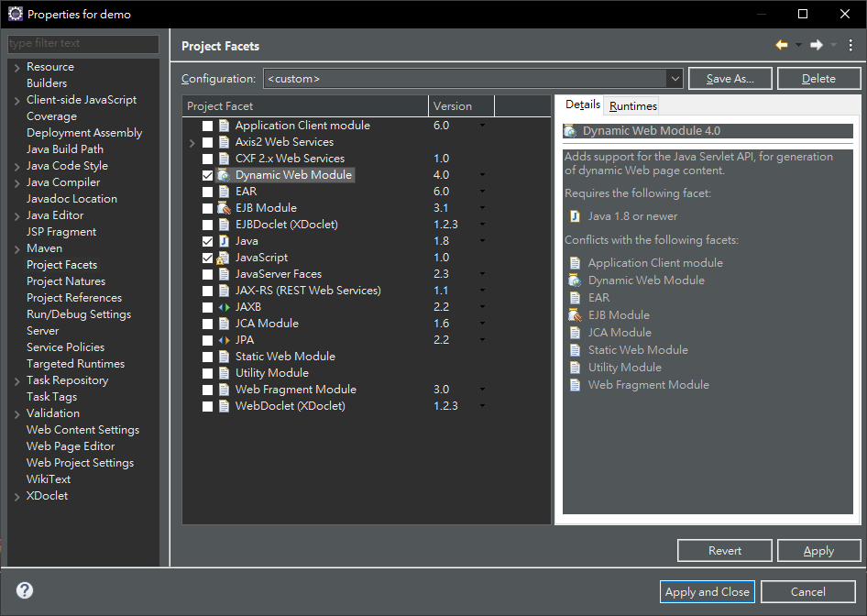

1. **選擇 Dynmic Web Module ->右邊選擇Runtimes -> New  
   (如果eclipse本身有設定tomcat server這邊也可選擇就得跳過10和11步驟)**

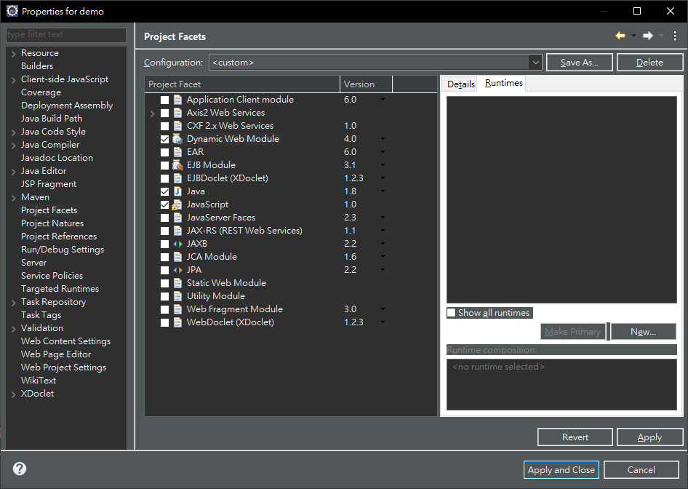

1. **選擇設定tomcat版本(此範例v9) -> Next**

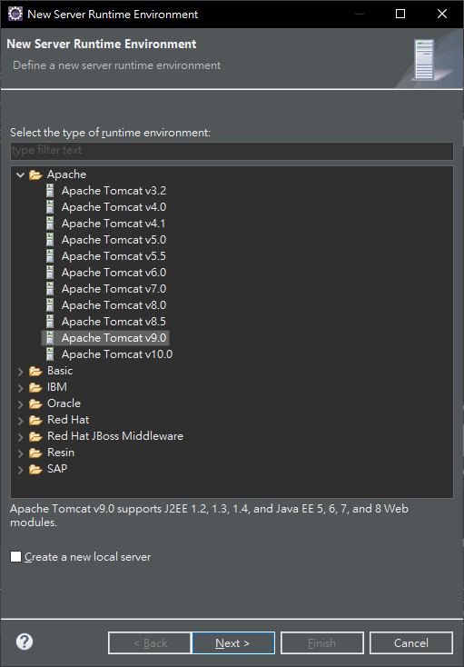

1. **Tomcat installation directory**

**(選擇自己環境的Browse或新安裝Donwload and Install)**

**->Finish**

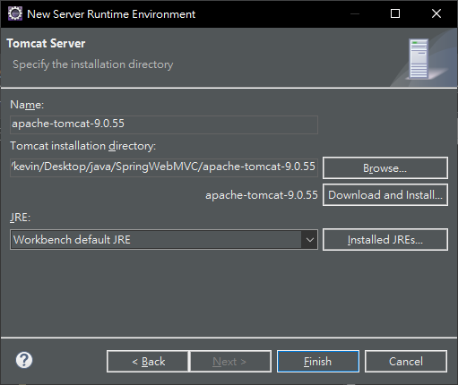

1. **勾選Tomcat server ->Apply**

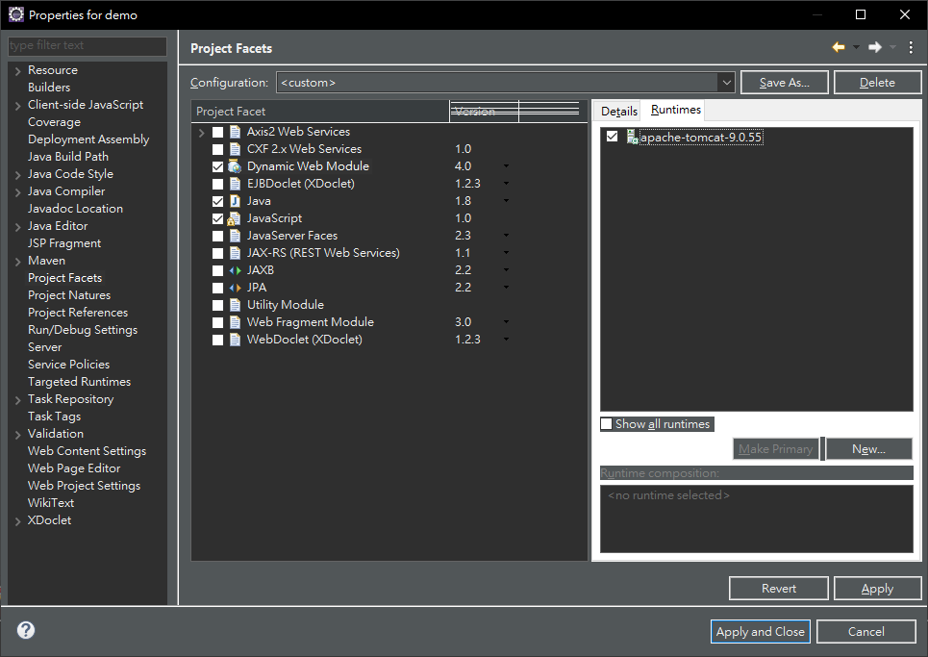

1. **左邊選擇Resoure ->檢查Text file encoding 是否為UTF-8**

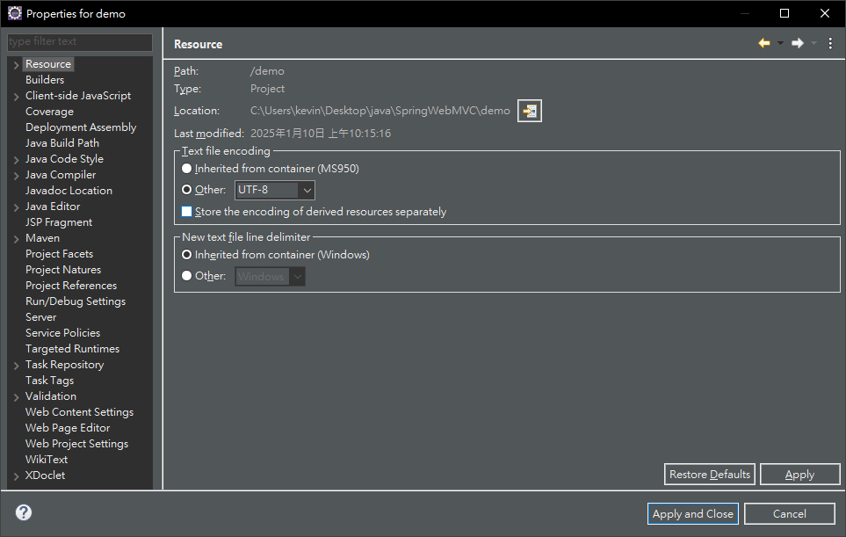

1. **左邊選擇Java Build Path ->右邊選擇Libraries**

**->選擇JRE System Library**

**->Edit**

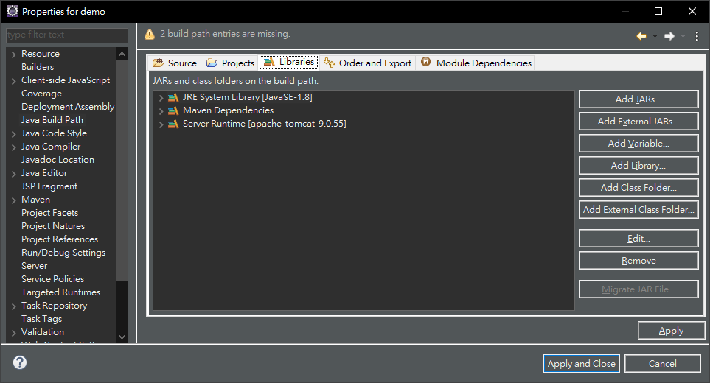

1. **選擇jre版本 (此範例使用自己環境的jdk8) ->Finish**

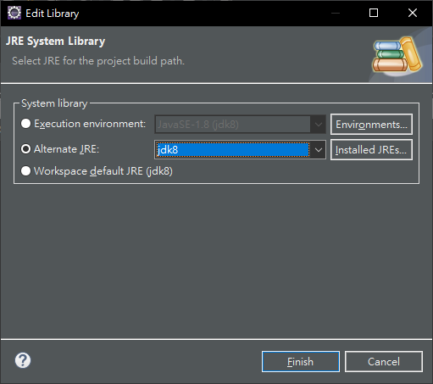

1. **Apply and Close**

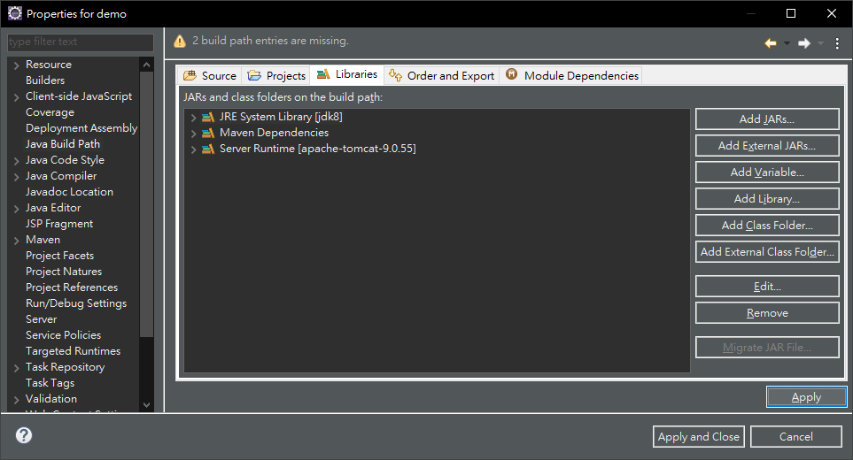

1. **檢查專案檔案是否皆為正常無紅X**

